ПРОЕКТ

Муниципальное образование «Смидовичский муниципальный район»

Еврейской автономной области

АДМИНИСТРАЦИЯ МУНИЦИПАЛЬНОГО РАЙОНА

ПОСТАНОВЛЕНИЕ

____________ № ____
пос. Смидович

О внесении изменения в постановление администрации муниципального района от 16.07.2019 № 383

Администрация муниципального района
ПОСТАНОВЛЯЕТ:
- Внести в постановление администрации муниципального района от 16.07.2019 № 383 «Об утверждении схем размещения мест (площадок) накопления твердых коммунальных отходов на территории сельских поселений Смидовичского муниципального района Еврейской автономной области, форм заявок на согласование создания места (площадки) накопления твердых коммунальных отходов, о включении сведений о месте (площадке) накопления твердых коммунальных отходов в реестр мест (площадок) накопления твердых коммунальных отходов» следующее изменение:
  - Приложение «Схемы размещения мест (площадок) накопления твердых коммунальных отходов на территории сельских поселений Смидовичского муниципального района Еврейской автономной области» к вышеуказанному постановлению администрации муниципального района дополнить информацией следующего содержания:
«ЕАО, Смидовичский район, Волочаевское сельское поселение, с. Партизанское, ул. Юбилейная, около д. 4
Масштаб карты составляет 1:2000
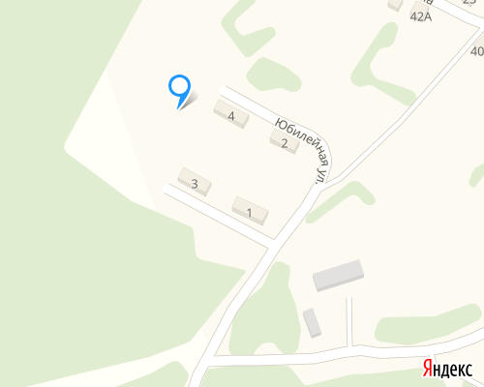
ЕАО, Смидовичский район, Волочаевское сельское поселение,
с. Партизанское, ул. Тунгуская, около д. 3
Масштаб карты составляет 1:2000

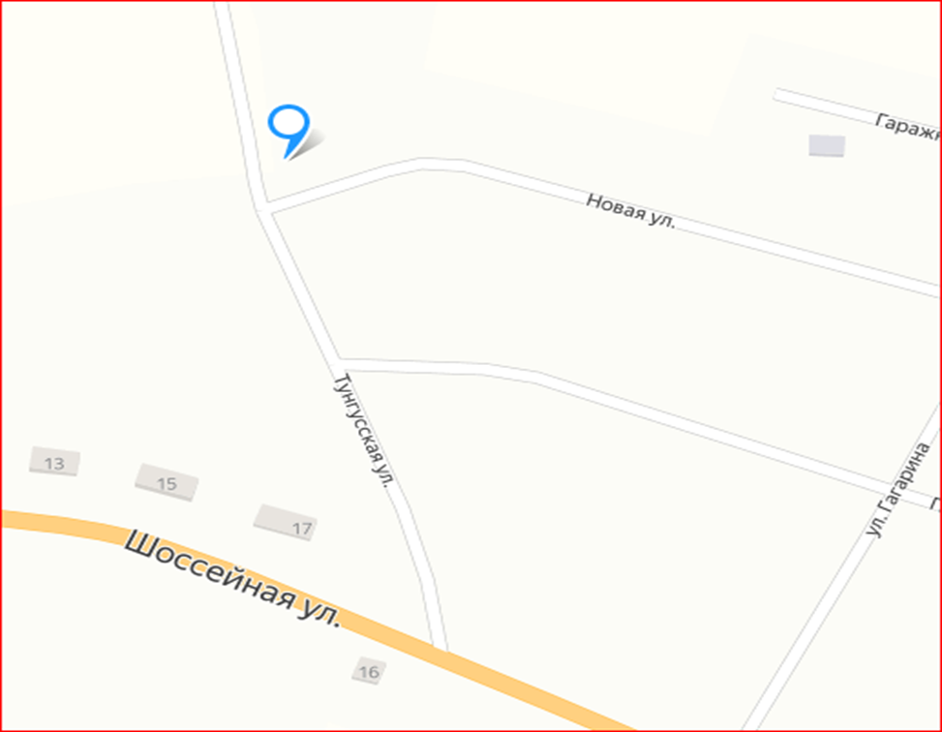
ЕАО, Смидовичский район, Волочаевское сельское поселение,
с. Партизанское, ул. Партизанская, около д. 4
Масштаб карты составляет 1:2000

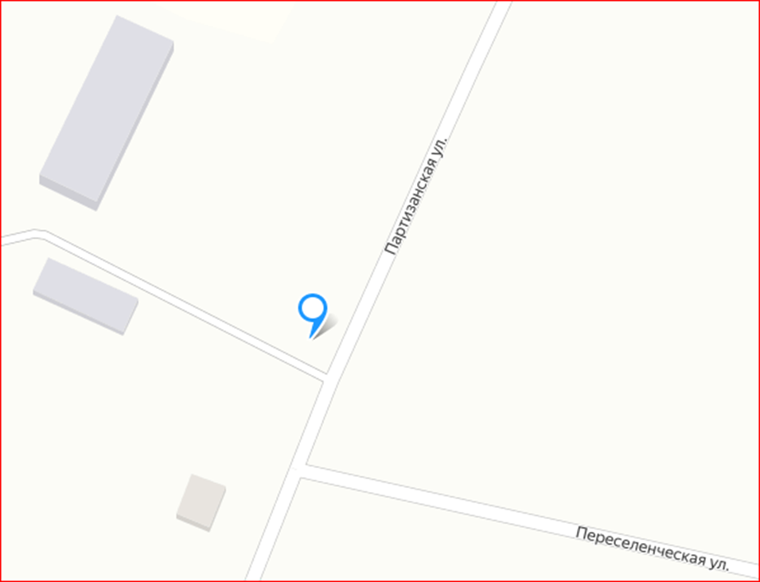
ЕАО, Смидовичский район, Волочаевское сельское поселение, с. Партизанское, ул. Волочаевская, около д. 5
Масштаб карты составляет 1:2000

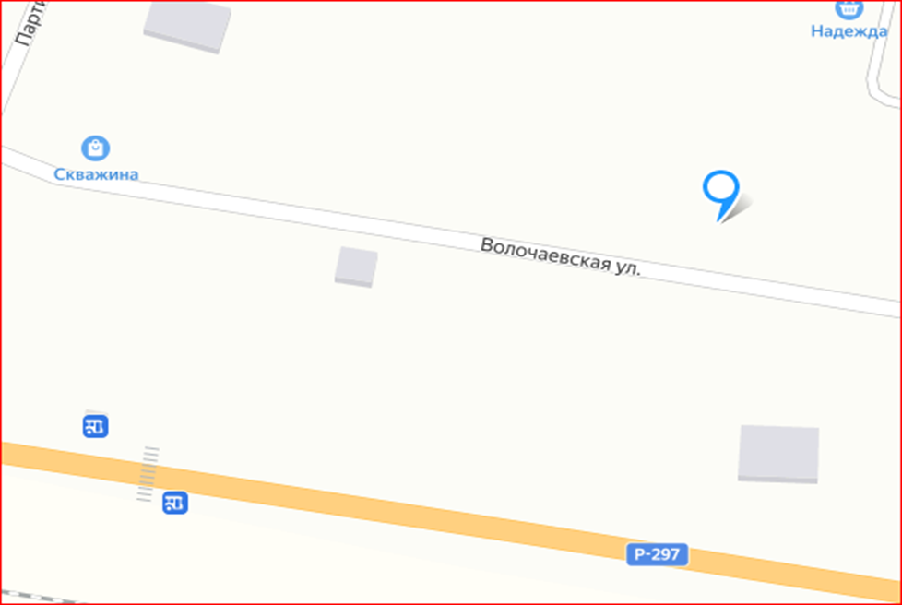
ЕАО, Смидовичский район, Волочаевское сельское поселение, с. Партизанское, ул. Шоссейная, около д. 31
Масштаб карты составляет 1:2000

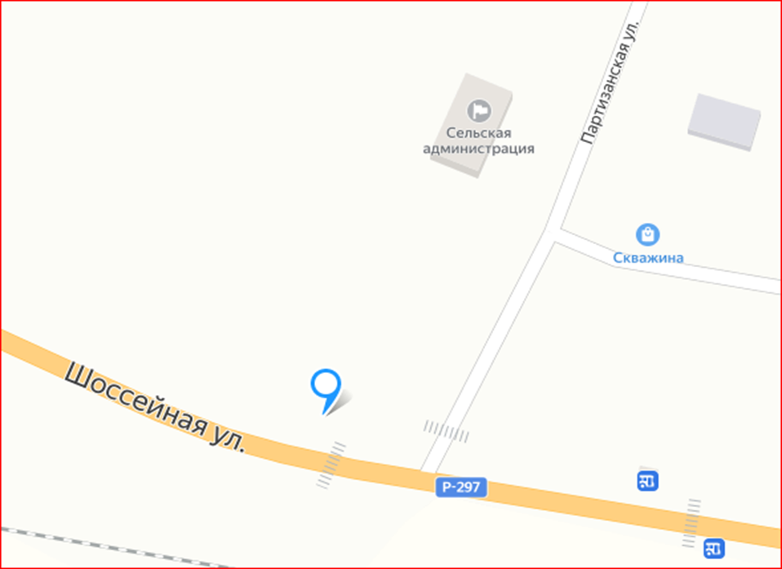
ЕАО, Смидовичский район, Волочаевское сельское поселение,
с. Волочаевка-1, ул. Октябрьская, около д. 5
Масштаб карты составляет 1:2000

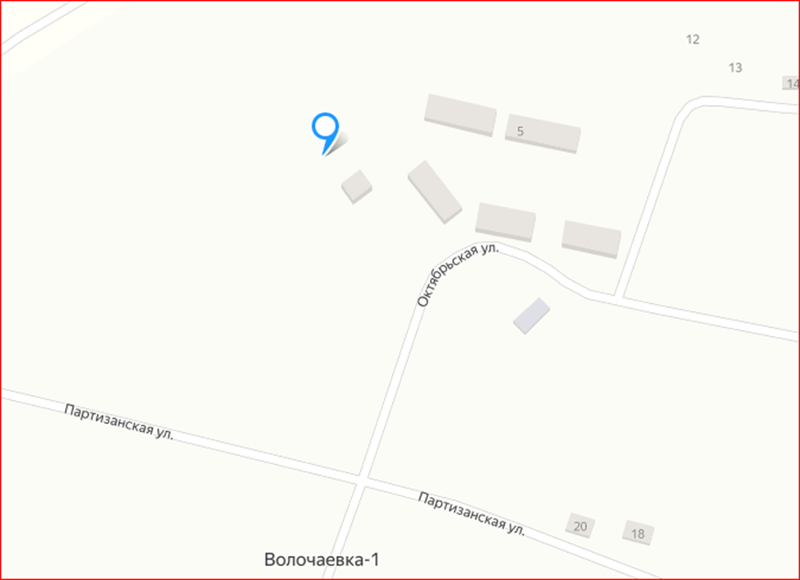
ЕАО, Смидовичский район, Волочаевское сельское поселение,
с. Волочаевка-1, ул. Новая, около д. 1
Масштаб карты составляет 1:2000

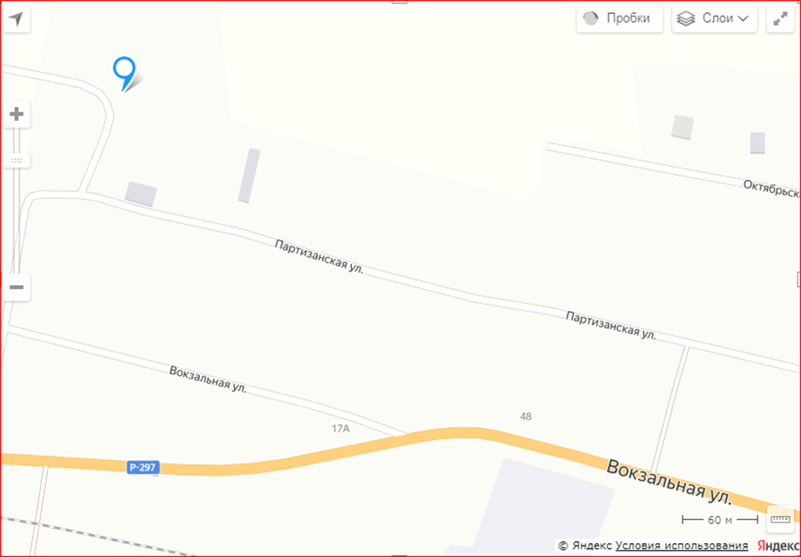
ЕАО, Смидовичский район, Волочаевское сельское поселение,
с. Волочаевка-1, ул. Первомайская, около д. 1
Масштаб карты составляет 1:2000
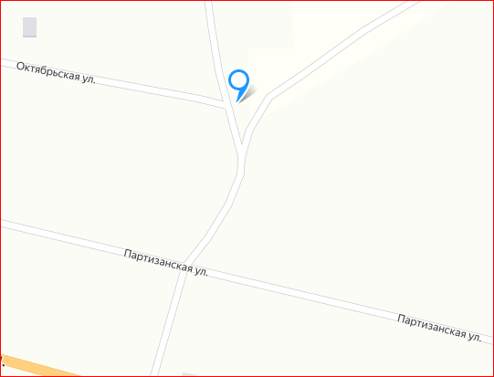
ЕАО, Смидовичский район, Волочаевское сельское поселение,
с. Волочаевка-1, ул. Блюхера, около д. 1
Масштаб карты составляет 1:2000

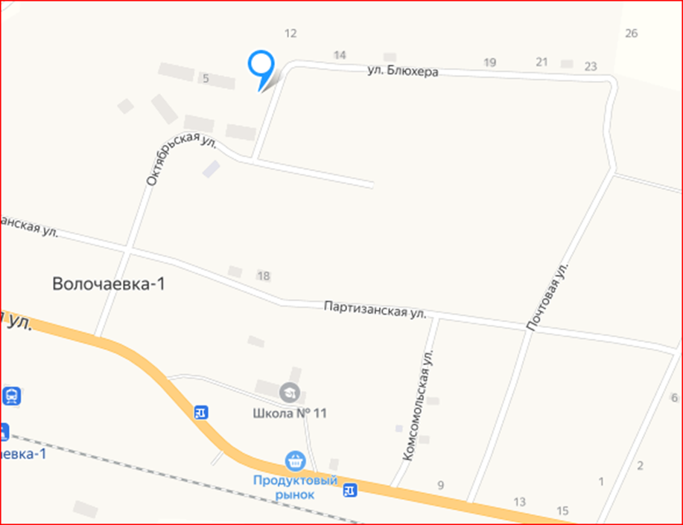
ЕАО, Смидовичский район, Волочаевское сельское поселение,
с. Волочаевка-1, ул. Почтовая, около д. 1
Масштаб карты составляет 1:2000

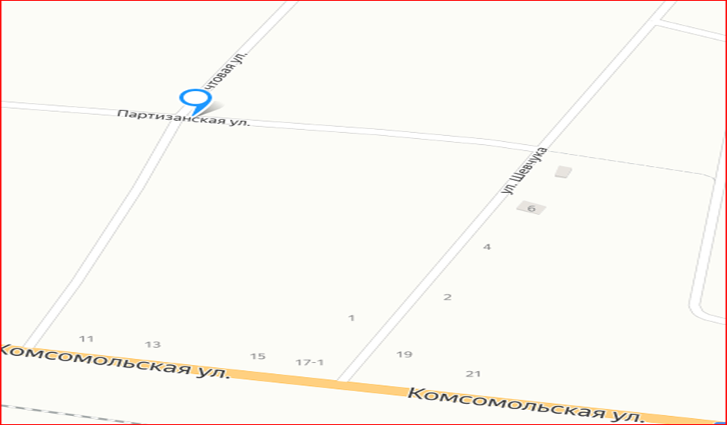
ЕАО, Смидовичский район, Волочаевское сельское поселение,
с. Волочаевка-1, ул. Лазо, около д. 12
Масштаб карты составляет 1:2000

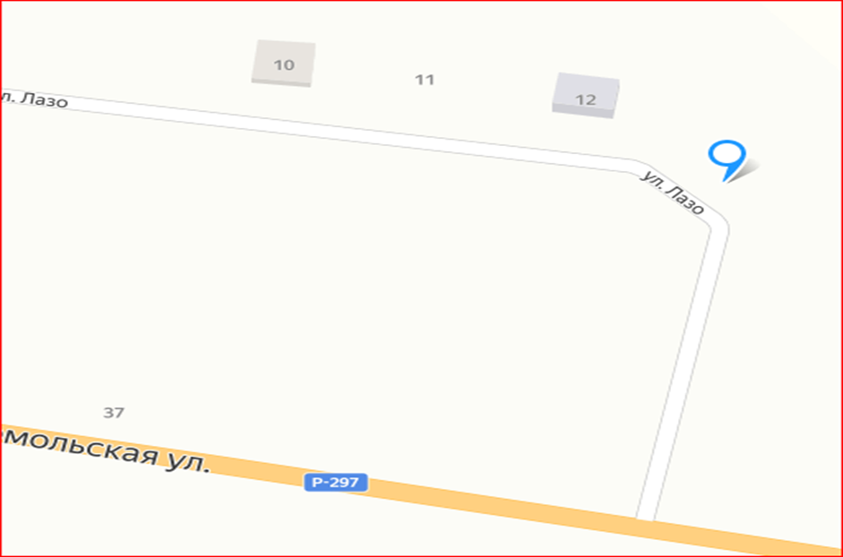
ЕАО, Смидовичский район, Волочаевское сельское поселение,
с. Волочаевка-1, ул. Вокзальная, около д. 7а
Масштаб карты составляет 1:2000
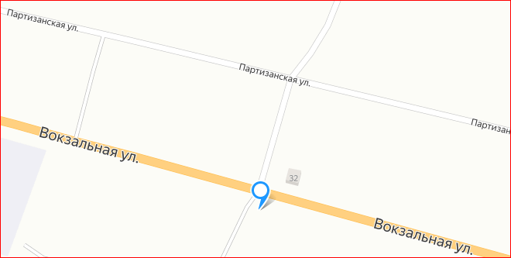
ЕАО, Смидовичский район, Волочаевской сельское поселение, ж/д ст. Волочаевка-1, 8473 км, тяговая подстанция Волочаевка-1 (ЭЧЭ-9)
Масштаб карты составляет 1:2000

Площадка для ТКО

ЕАО, Смидовичский район, Волочаевской сельское поселение, ж/д ст. Волочаевка-1, 8474 км, Волочаевский район контактной сети (ЭЧК-9)
Масштаб карты составляет 1:2000
Площадка для ТКО

ЕАО, Смидовичский район, Волочаевское сельское поселение, ж/д ст. Ольгохта
Масштаб карты составляет 1:2000

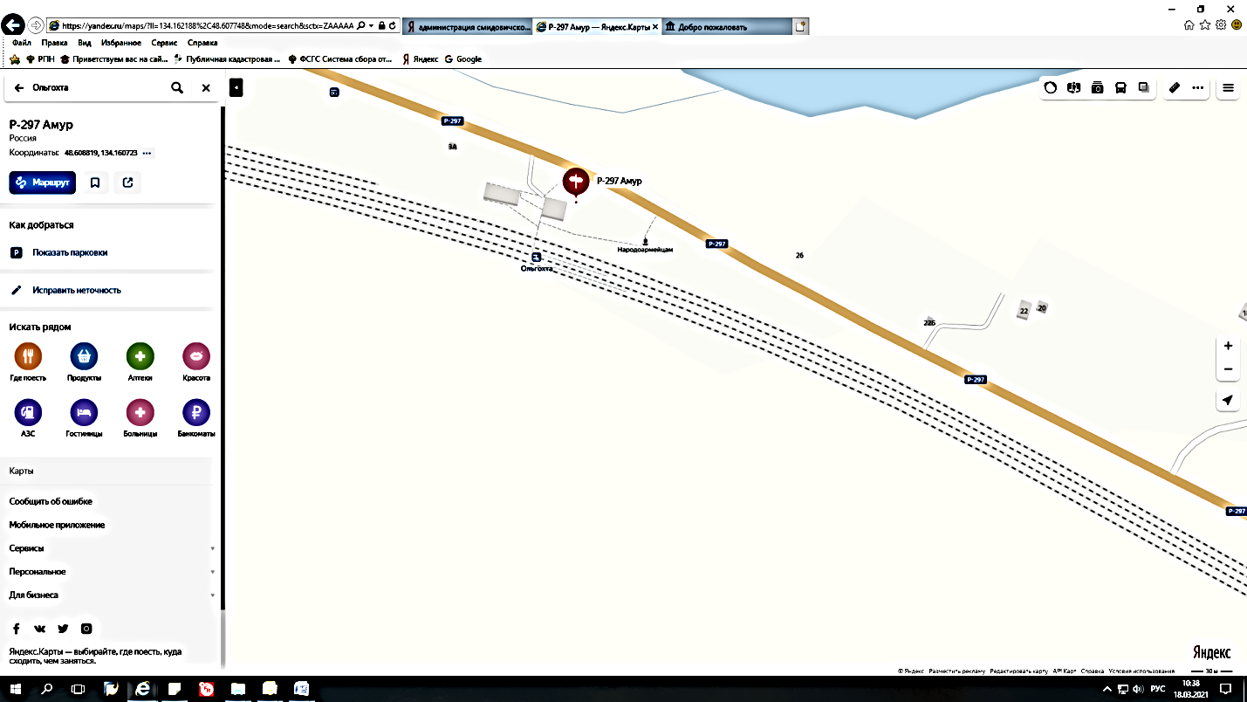

ЕАО, Смидовичский район, Волочаевское сельское поселение, ж/д станция Тунгусский, 8480 км
Масштаб карты составляет 1:2000

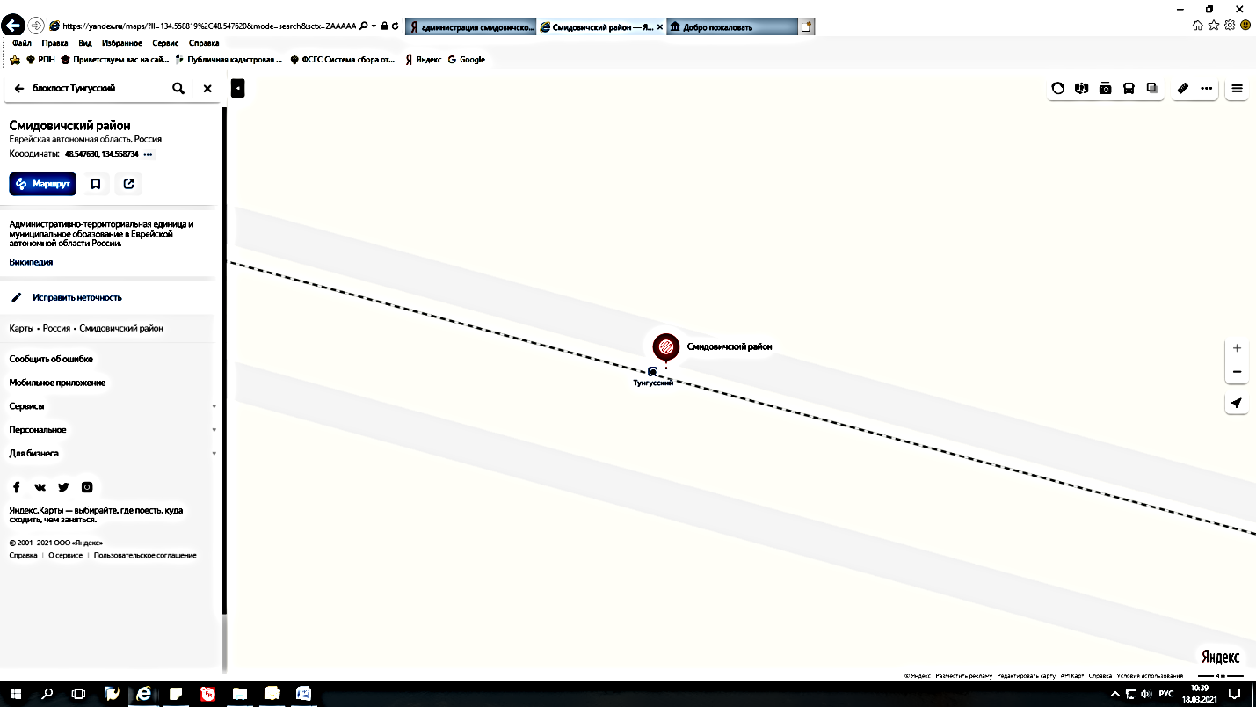

ЕАО, Смидовичский район, Камышовское сельское поселение, с. Камышовка, ул. Центральная, 3
Масштаб карты составляет 1:2000

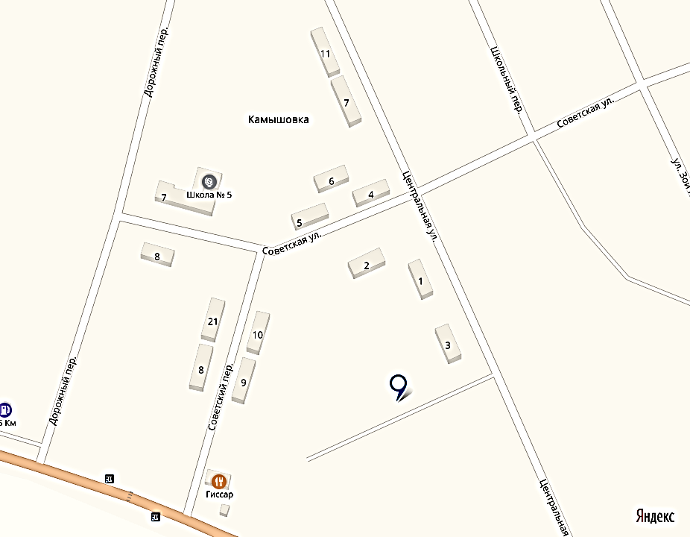

ЕАО, Смидовичский район, Камышовское сельское поселение, с. Камышовка, ул. Центральная, 13
Масштаб карты составляет 1:2000

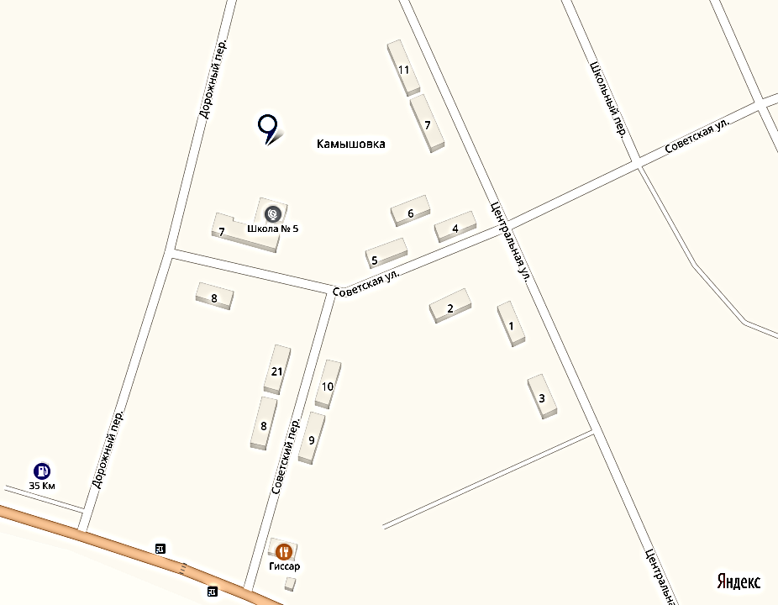

ЕАО, Смидовичский район, Камышовское сельское поселение, с. Камышовка, пер. Советский, 7
Масштаб карты составляет 1:2000

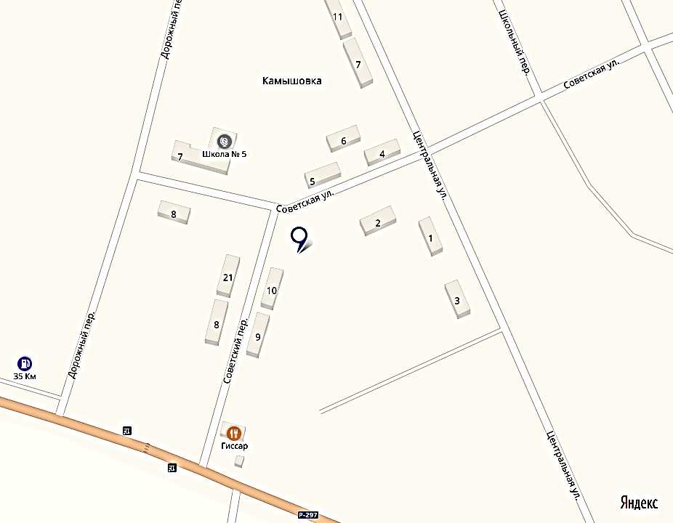

ЕАО, Смидовичский район, Камышовское сельское поселение, ж/д ст. Дежнёвка, 8485 км
Масштаб карты составляет 1:2000

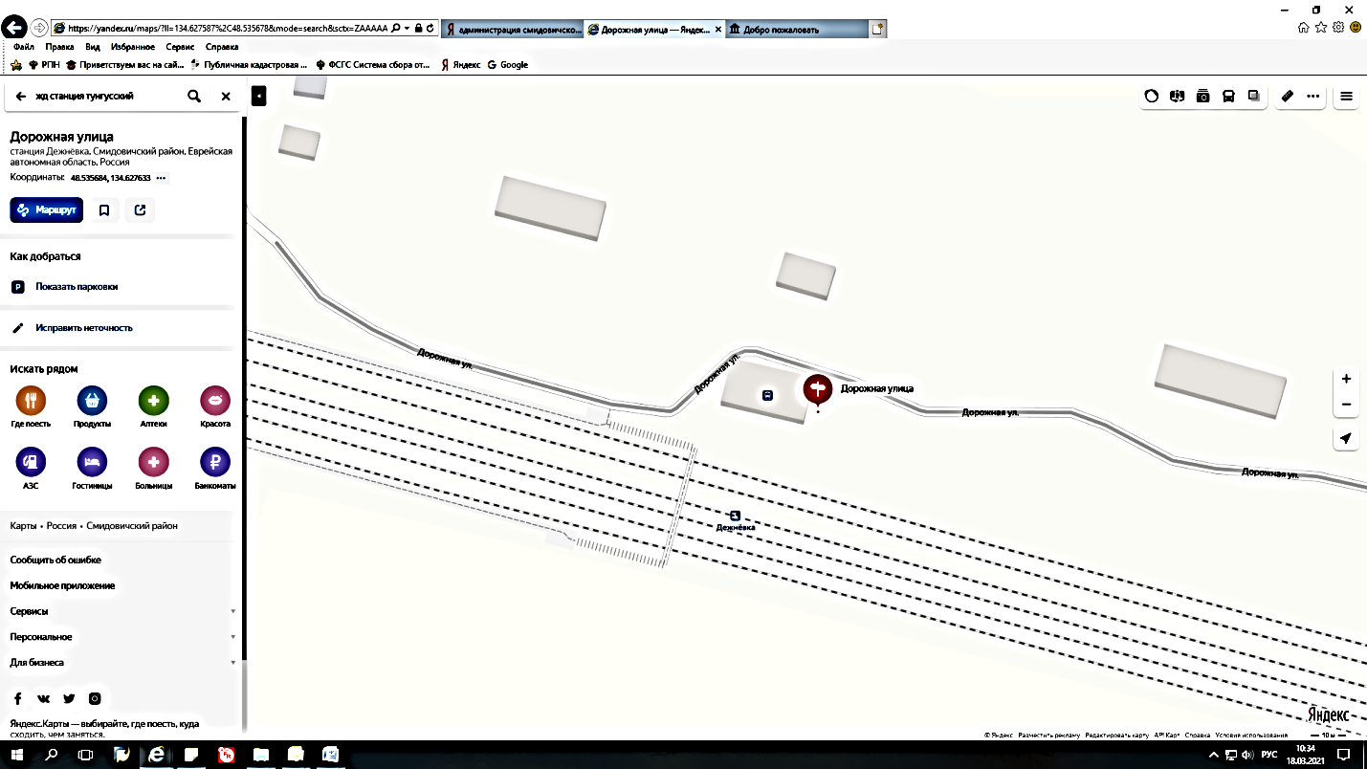

- Настоящее постановление опубликовать в газете «Районный вестник» и разместить на официальном сайте администрации муниципального района.
- Настоящее постановление вступает в силу после дня его официального опубликования.

Глава администрации муниципального района |  | Е.А. Башкиров

